|  |  |
| --- | --- |
| Thème : Mouvements et interactions | P7 : modélisation d'une action mécanique sur un système |
| Activité 2 : poids et masse, une vraie différence ! | |

Objectif : utiliser l’expression vectorielle de la force gravitationnelle et la comparer au poids à la surface de plusieurs planètes

Qu’un objet soit situé à la surface de la Terre ou à la surface de la Lune, il a la même masse, mais pas le même poids.

#### Problématique : comment expliquer qu’un objet n’a pas le même poids suivant l’astre où il se trouve ?

## Document 1 : expression vectorielle de la force d’interaction gravitationnelle

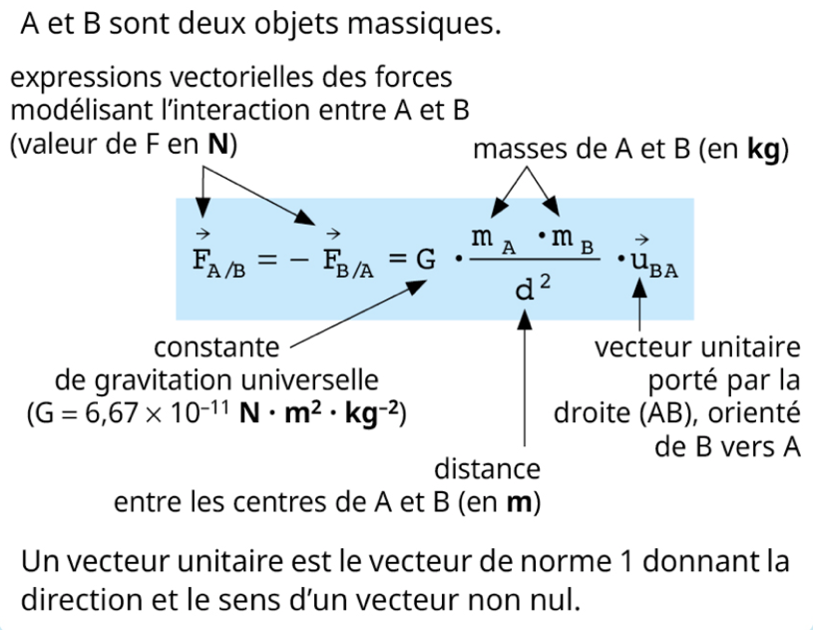

Si vous ne comprenez pas ce document, lire la vidéo suivante :

<https://drive.google.com/file/d/1grwBJ9IUfG6qC_Nf2lywnfpfOVO0UTSG/view?usp=sharing>



|  |
| --- |
| Dans notre exemple : B est un objet de masse mB à la surface d’un astre A (lune, Terre, Mars) de masse mA et de rayon R. |

## Document 2 : relation entre poids et masse sur Terre

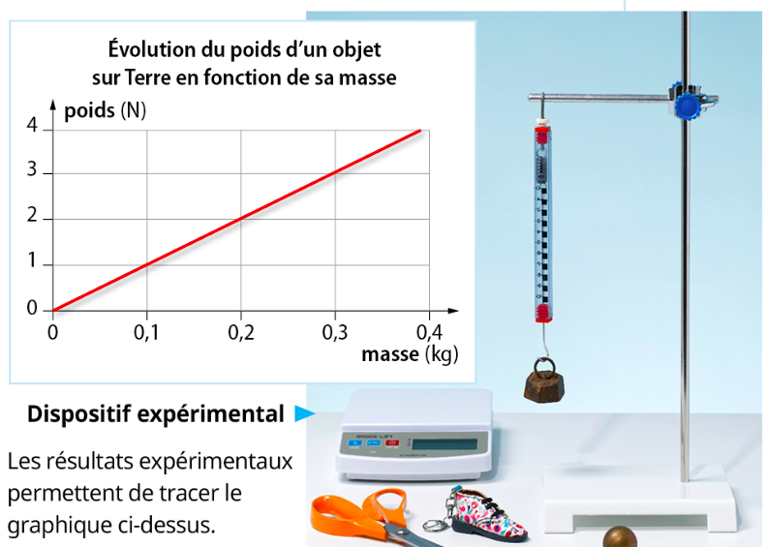

## Document 3 : masse et rayons de quelques astres

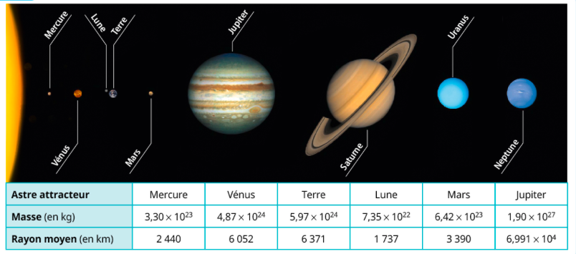

|  |
| --- |
| Questions |
| 1. **Doc 1.** Représenter sur un schéma $\vec{F_{B/A}}$ et $\vec{F_{A/B}}$ (sans souci d’échelle). 2. **Doc 2.** Donner est la formule reliant le poids et la masse. En déduire la valeur expérimentale de g, l’accélération de pesanteur, sur la Terre, grâce aux résultats de l’expérience. 3. Pourquoi peut-on dire que le poids d’un objet situé sur un astre est l’approximation de la force d’interaction gravitationnelle à la surface de l’astre ? 4. **Question 3 et Doc 1** .Montrer alors que g= . 5. **Doc 3.** Calculer la valeur de gTerre et gLune. 6. Répondre à la problématique. |